БЛОК 1
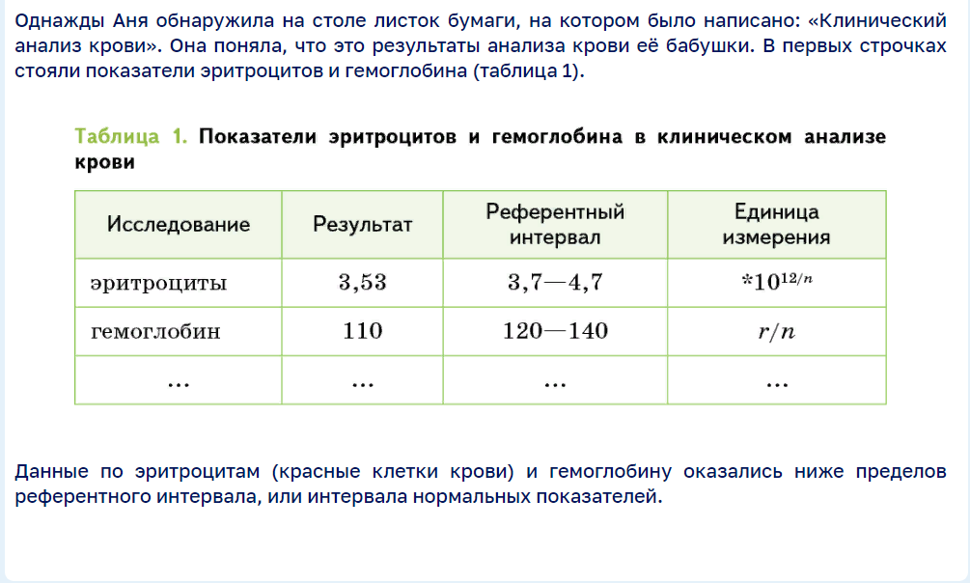
.Задание 1(блок 1)
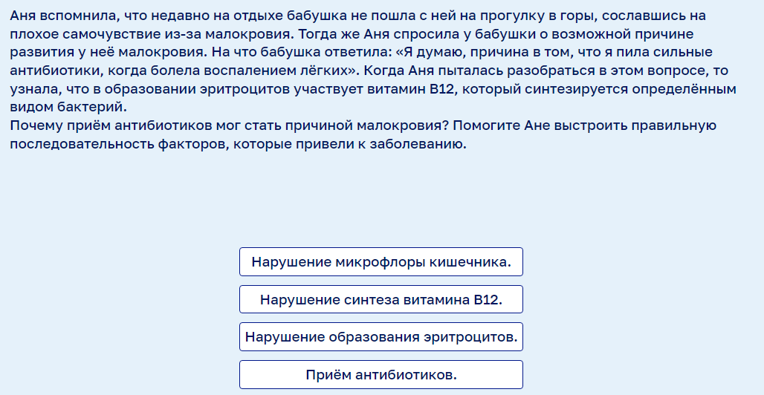

1
2
3
4

ОТВЕТ:

Задание 2(блок 1)
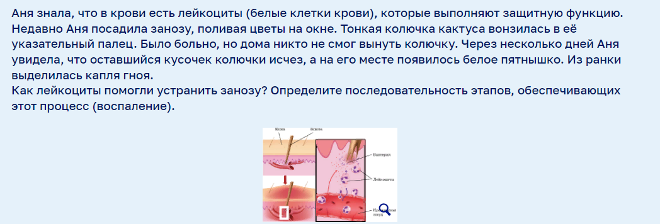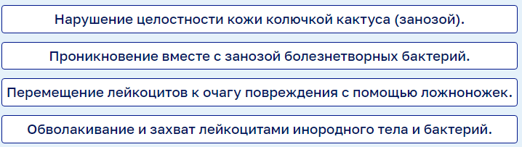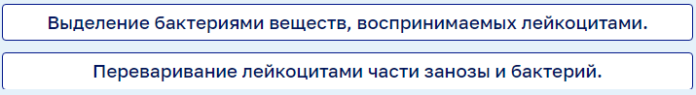
ОТВЕТ:______________________________________________________________________
_____________________________________________________________________________
_____________________________________________________________________________
_____________________________________________________________________________
_____________________________________________________________________________
_____________________________________________________________________________

Задание 3(блок 1)
На основании данных, приведенных в таблице 1, предположите, каким заболеванием страдает бабушка Ани. Обоснуйте свой ответ.
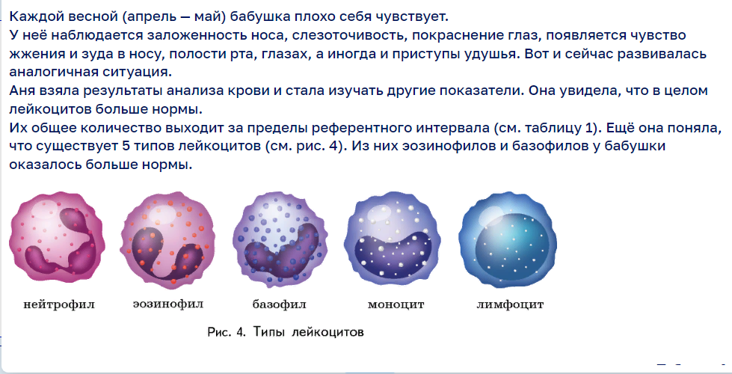
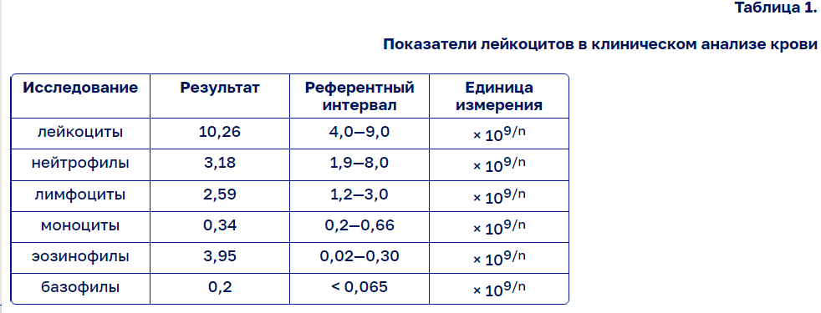
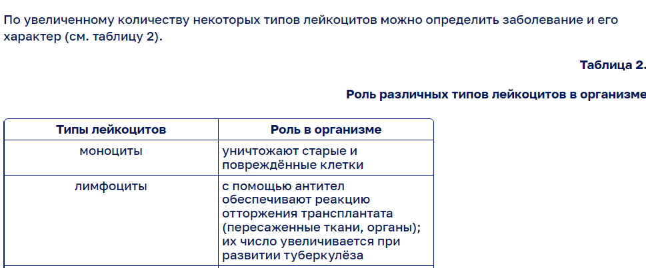
ОТВЕТ:__________________________________________________________________________
___________________________________________________________________________
___________________________________________________________________________

БЛОК 2
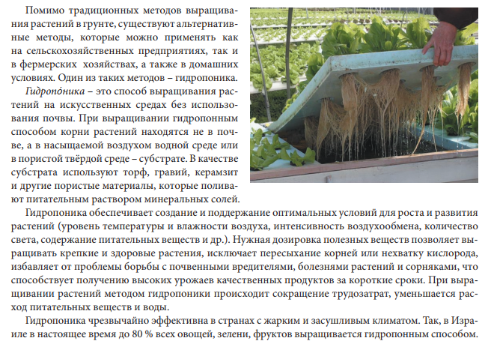
Задание 1(блок 2)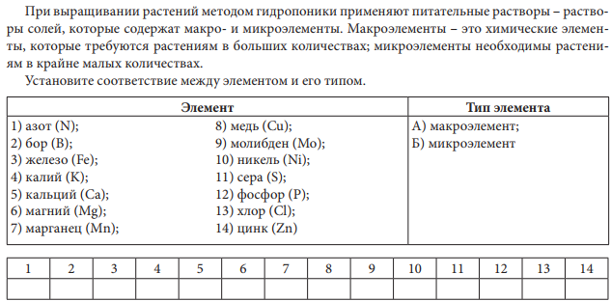

Задание 2 (блок 2)
На графике представлены данные о влиянии концентрации питательного раствора на урожайность овощных культур – огурца и томата.
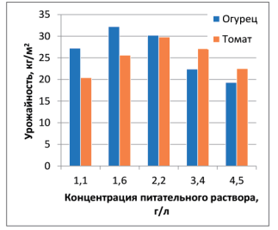
Какие из приведённых выводов соответствуют результатам, представленным на графике?
1. В составе питательного раствора должно
быть определённое соотношение между содержанием макро- и микроэлементов.
2. С увеличением концентрации питательного раствора урожайность огурца и томата непрерывно возрастает.
3. Существуют оптимальные значения концентрации питательного раствора, при которых урожайность огурца и томата имеет наибольшее значение.
4. С увеличением концентрации питательного раствора урожайность и огурца, и томата сначала возрастает, а затем уменьшается.
5. Урожайность огурца и томата наибольшая при одинаковой концентрации питательного раствора.

Ответ:______________________________________________________________

Задание 3(блок2)
Одно из распространённых заболеваний томатов, которое значительно влияет на их урожайность, – вершинная гниль. Характерный признак развития вершинной гнили – образование гнилостного плоского или вдавленного пятна бурого цвета на верхушке плодов, в противоположной стороне от плодоножки. Мякоть томата, находящаяся под кожицей, загнивает. Загнившие томаты могут опадать как спелыми, так и незрелыми. На диаграмме приведены данные об урожайности томата, выращиваемого в гидропонных условиях, в зависимости от концентрации питательного раствора. В таблице представлены данные о поражённости томата вершинной гнилью при тех же концентрациях питательного раствора.
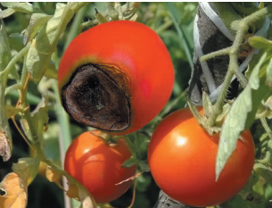
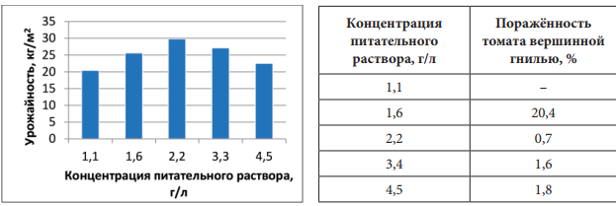
Какой из приведённых выводов соответствует результатам, представленным на графике?
1. Концентрация питательного раствора не влияет на устойчивость томатов к поражению их вершинной гнилью.
2. Поражённость томатов вершинной гнилью непрерывно увеличивается при возрастании концентрации питательного раствора от 1,6 до 4,5 г/л.
3. Одна из причин заболевания томатов вершинной гнилью – это дефицит кальция в растении.
4. Оптимальная концентрация питательного раствора, при которой урожайность томатов наиболее высокая, а поражённость вершинной гнилью наименьшая, составляет 2,2 г/л.
Ответ:__________________________________________________________

Блок 3
Чай и кофе являются сегодня самыми популярными напитками на земле. И чай, и кофе содержат кофеин. Но если чай почти все считают напитком полезным, то отношение к кофе неоднозначно. Многие считают, что употребление кофе – это вредная привычка, аналогичная употреблению алкоголя и табака. Споры между диетологами относительно полезного и вредного действия кофе на организм не утихают.

Задание 1(блок3)
В некоторых растениях, таких как кофе, чай, какао, кола и др., содержится кофеин – органическое вещество, которое относится к алкалоидам.
Кофеин оказывает стимулирующее влияние на центральную нервную систему, повышает двигательную активность, умственную и физическую работоспособность, уменьшает усталость и сонливость.
Однако кофеин противопоказан при повышенной возбудимости, бессоннице, гипертонии и атеросклерозе, заболеваниях сердечнососудистой системы, при глаукоме. Максимальная суточная доза кофеина составляет 1000 мг,
разовая – 400 мг, при дозировке больше 200 мг кофеин оказывает токсическое воздействие на сердечную мышцу.
В составе напитков кофеин получил распространение как «бытовой» стимулятор центральной нервной системы. Для тех, кому противопоказано употреблять продукты, содержащие большое количество кофеина, существует декофеинизированный кофе, кофеин из которого удаляют путём экстракции из сырых зелёных зёрен кофе.
В таблице показано содержание кофеина в различных напитках.
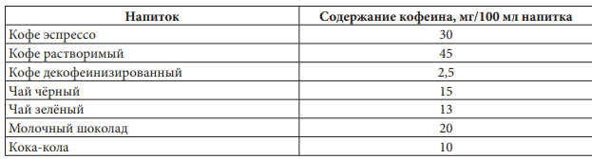
Какие из приведенных ниже выводов можно сделать на основе информации, представленной в тексте и таблице?
1. Содержание кофеина в кофе зависит от места произрастания кофейного дерева.
2. Чёрный кофе можно употреблять в течение дня в неограниченном количестве без вреда для
здоровья.
3. Содержание кофеина в зелёном чае меньше, чем в кофе эспрессо.
4. Декофеинизирование значительно уменьшает количество кофеина в кофе, но не позволяет
избавиться от него полностью.
5. Молочный шоколад является полезным продуктом детского питания.
Ответ:__________________________________________________

Задание 2(блок3)
Растворимый кофе – напиток, который получают из кофейных зёрен, превращая их с помощью различных технологических процессов в водорастворимый порошок или гранулы. При изготовлении растворимого кофе кофейные зёрна обжаривают, измельчают, обрабатывают горячей водой и получают кофейный экстракт, который затем высушивают различными способами. Качество растворимого кофе зависит прежде всего от качества исходного сырья и технологического процесса его переработки. Так, распыляя кофейный экстракт в потоке горячего воздуха, получают порошковый кофе; замораживание кофейного экстракта и последующее удаление из полученных кристаллов воды в вакууме позволяет получить гранулы так называемого сублимированного кофе, который превосходит по аромату и вкусовым качествам порошковый кофе. Учёными были проведены исследования процесса экстрагирования водорастворимых веществ, содержащихся в кофе, при температуре 20–95 ^{о}С. Было установлено, что увеличение степени измельчения кофейных зёрен и проведение указанного процесса при температуре 85–95 ^{о}С способствует более полному извлечению (экстракции) растворимых веществ из кофе.
Опишите проведённый учёными эксперимент. Для этого дополните предложение, выбрав фразы из списка.
Ученые изучали влияние________________ и____________ на ____________ .
1) сорт кофе;
2) степень измельчения кофейных зёрен;
3) полнота экстракции растворимых веществ;
4) степень обжарки кофейных зёрен;
5) температура;
6) растворитель.

ОТВЕТ:__________________________________________________________

Задание 3(блок3)
Чай является напитком, содержащим антиоксиданты – вещества, которые замедляют процессы окисления, в том числе вызванные действием свободных радикалов – частиц, содержащих неспаренный электрон. Известно, что свободные радикалы ускоряют процесс окисления и разрушения молекул и тем самым играют значительную роль в образовании и развитии многих заболеваний. Способность растительного сырья улавливать свободные радикалы характеризуется его антиоксидантной активностью. Антиоксидантная активность может быть измерена путём определения концентрации (мг/мл) экстракта чая, которая необходима для улавливания 50 % свободных радикалов. Чем ниже значение концентрации чая, необходимой для улавливания 50 % свободных радикалов, тем выше его антиоксидантная активность. Учёными была исследована антиоксидантная активность фруктового, зелёного и чёрного чая различных сортов в пакетиках (образцы 1–16). Результаты исследований представлены на диаграммах.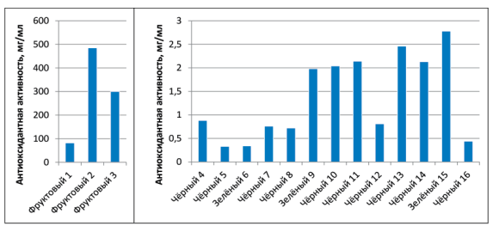

Какие выводы можно сделать на основе анализа диаграмм?
1. Антиоксидантная активность фруктового чая практически не отличается от антиоксидантной активности исследуемых сортов зелёного и чёрного чая.
2. Регулярное употребление зелёного чая снижает риск развития онкологических заболеваний.
3. Зелёный чай по сравнению с чёрным обладает более высокой антиоксидантной активностью.
4. Исследуемые сорта зелёного и чёрного чая по сравнению с фруктовым чаем обладают большей антиоксидантной активностью.
5. Антиоксидантная активность чая зависит от его сорта. Ответ:________________________________________________________

